Over opperhoofd Seattle
Seattle was de zoon van een Suquamish opperhoofd, Schweabe, wiens volk een stuk van de westelijke oever bewoonde van de Puget Sound. Opperhoofd Seattle heette eigenlijk Seathl of Sealth. De moeder van Seattle was Scholitza, dochter van een Duwamish opperhoofd.
De Duwamish bewoonden de oostelijke oever van de zee-arm, een plek in de buurt van de huidige stad Seattle. Omdat in de afstamming de moeder telde, werd Seattle als Duwamish beschouwd, al schijnt hij vooral bij de Suquamish gewoond te hebben.
Als jonge krijger stond Seattle bekend om zijn kracht, lef en leiderschap. Op jeugdige leeftijd leidde Seattle met succes een militaire expeditie tegen een andere groep indianen. Seattle was geen lieverdje. Hij had (aanvankelijk) ook zeker geen onberispelijk gedrag. Opmerkelijk is dat hij zich in 1838 bekeerde tot het katholicisme, waarop alle Suquamish hem daarin volgden. Naar de precieze betekenis van deze stap voor Seattle kunnen we slechts gissen.
Toen Seattle zijn rede hield moet hij achterin de zestig zijn geweest. Opperhoofd Seattle moet zijn nu beroemde rede hebben gehouden voor Isaac I. Stevens, de nieuwe gouverneur en zaakgelastigde voor Indiaanse zaken voor de gebiedsdelen van de huidige staat Washington.
De meeste historici menen dat de rede werd gehouden in december 1854, toen Stevens op een voorbereidende rondreis was langs de verschillende stammen die hij wilde verhuizen naar de reservaten. Seattle wees het verzoek om land te kopen niet af, maar maakte de gouverneur de Indiaanse zienswijze nog eens duidelijk.
Seattles rede Hoe kun je de lucht bezitten? geldt niet alleen voor de blanke overheersers van zijn tijd die, voortgejaagd door hebzucht, kwamen om het land in bezit te nemen. Nog dagelijks komen we dezelfde drang naar bezit en aanzien tegen die ten koste gaat van de minder sterken in onze samenleving en het natuurlijk milieu. Daarom zijn Seattles woorden nog steeds een indringende les voor ons.
Social TRade Organisation STRO (eerder Aktie Strohalm) verspreidt deze tekst al jaren. Als milieugroep hebben we altijd de nadruk gelegd op de samenhang der dingen: milieuverontreiniging en uitbuiting zijn verschillende vormen van een zelfde principe, zij beginnen daar waar mensen zich superieur gaan voelen boven andere mensen en de natuur.
De rede van Seattle is meer dan 160 jaar oud. Het is een van de weinige overblijfselen van de levensfilosofie van de Indianen; omdat de Indianen het schrift niet kenden, maar vooral omdat er nooit geluisterd is naar hen die de taal van de aarde spraken.
Voor deze taal is de westerse mens immers doof: zijn superioriteitsgevoel deed en doet hem nog steeds alle oog voor andere culturen verliezen. Alleen de ideeën en de manieren van het blanke volk zijn de juiste! Zo kan het dat minder agressieve volken bestaansrecht ontzegd wordt en dat een mensenras waarvan we nog veel kunnen leren, dreigt ten onder te gaan.
Er is niet een blanke man. Volken zijn niet uniform. Niet het blanke ras bedreigt de Indianen, de Aboriginals en andere inheemse volken, of het milieu. Het is de vorm van de maatschappij, de ongecontroleerde jacht naar meer geld en macht, en het verweven stelsel van overheden en industriële en financiële machten, die de motor vormt van de vernietiging.
Bedrijven, kapitalen en nationale economieën moeten groeien en vervuilen op straffe van ondergang; de laagste instincten van hebzucht en bevrediging van het individu worden aangesproken om de zaak te legitimeren. De meeste mensen zijn overigens keurig in dienst van bedrijven en overheden en hebben eigenlijk weinig keus in hun handelen. Als ze al weten wat er fout is, dan voelen ze zich nog min of meer machteloos staan.
Alhoewel het opperhoofd misschien wat Engels machtig zal zijn geweest, hield hij zijn rede hoogstwaarschijnlijk in het Lushotseed. Vanuit het Lushotseed werd deze waarschijnlijk vertaald in de handelstaal, het Chinook jargon, dat slechts een zeer beperkte woordenschat had. Daarop werd de rede eventueel vertaald in het Engels

Er zijn drie versies van de rede Hoe kun je de lucht bezitten?

Eerste versie
Een van de mensen die bij de ontmoeting van Seattle en Isaac Stevens aanwezig was, was dr. Henry Smith. Deze maakte uitgebreide notities van opperhoofd Seattles rede. Dr. Smith woonde al twee jaar in de buurt en had zich naar verluidt Seattles moedertaal, het Lushotseed, eigen gemaakt.
De eerste versie van de rede in druk werd geschreven door dr. Smith en verscheen in de editie van de Seattle Sunday Star van 29 oktober 1887 in een artikel getiteld Early Reminiscences – scraps from a diary (Vroege herinneringen – fragmenten uit een dagboek).
Deze rede brengt opperhoofd Seattles boodschap in zeer bloemrijke bewoordingen, die eerder horen bij de achtergrond van dr. Smith dan die van Seattle. De tekst bevat nogal wat beelden van buiten het woongebied en de cultuur van toen, die niet van Seattle zelf kunnen komen, maar door dr. Smith moeten zijn ingebracht. Toch geloven, na raadpleging van de ouderen van hun stam, leden van het Suquamish Museum dat deze versie recht doet aan Seattles zienswijze.

Tweede versie
Eind jaren 60 van de twintigste eeuw stuitte William Arrowsmith, een classicus aan de Universiteit van Texas, op een passage uit de rede van opperhoofd Seattle in de versie van dr. Smith.
Hij werd getroffen door de overeenkomsten tussen de woorden van opperhoofd Seattle en het werk van de Griekse dichter Pindaros. Hierdoor geïnspireerd besloot Arrowsmith de versie van dr. Smith te herschrijven in het taalgebruik dat hoorde bij de regionale stammen in de tijd van opperhoofd Seattle.
Door met de traditionele ouden van deze stammen te spreken, wist Arrowsmith een idee te krijgen van de taalstructuur die zij gebruikten.

Derde versie
De bekendste en in onze ogen mooiste versie van Seattles rede is van de hand van Ted Perry, een hoogleraar theaterwetenschappen en toneelschrijven aan de Universiteit van Texas en een goede vriend van Arrowsmith.
Perry had een overeenkomst met de Zuidelijke Baptisten Omroepvereniging (Southern Baptist Radio and Television Commission), om verschillende filmscripten te schrijven, onder andere over de vervuiling van onze planeet. In 1970 woonde Perry op de Universiteit van Texas een betoging bij in het kader van de Dag van de Aarde. Daar hoorde hij Arrowsmith zijn versie van de rede voordragen. Met instemming van Arrowsmith gebruikte Perry de tekst als basis voor een nieuwe, fictieve rede die diende als de gesproken tekst van een film over vervuiling en ecologie met de titel Home.
Buiten medeweten van Perry pasten de filmproducenten de tekst aan. Zij voegden zinsneden toe die gingen over de ene God en ik ben een wilde en begrijp dit niet. Eveneens buiten medeweten van Perry namen ze in de aftiteling van de film op dat het ging om een rede van opperhoofd Seattle. Perry werd in het geheel niet genoemd. In het kader van de promotie van de film stuurde de Zuidelijke Baptisten Omroepvereniging 18.000 affiches rond met hun versie van de tekst van Perry, de indruk wekkend dat het een rede van opperhoofd Seattle was. Vervolgens dook deze tekst nog op verschillende plaatsen (opnieuw) op met soms als bron William Arrowsmith. De naam Perry stond er nooit bij.
De nazaten van de Suquamish, de stam van opperhoofd Seattle, zijn verheugd over de uitgave van de verschillende versies van de rede van Seattle. Ze vinden het onzin dat mensen buiten hen om kibbelen over juiste en foute versies van de tekst. Laten we liever de teksten gebruiken als een inspiratiebron voor een betere wereld.
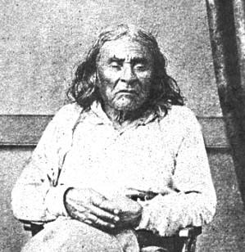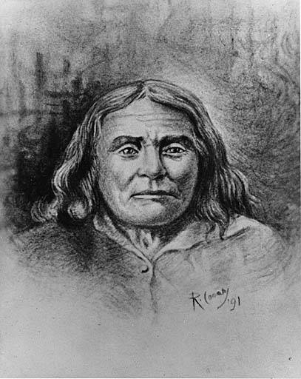
Chief Saettle: links foto; rechts tekening
0-0-0-0-0

